郑棉月报（2019年1月）
江波明
从业资格证号：F3040815
投询资格证号：Z0013252
电话：0351-7342558
邮箱：jiangboming@hhqh.com.cn

棉花现货

现货报价
当月（1月2日-2月1日），棉花现货价格CC Index 3128B月度下跌55元/吨，大幅下调，2月1日报价16243元/吨；外棉FC Index M月度下跌0.72美分/磅，小幅下调，2月1日报价87.65美分/磅；考特鲁克指数Cotlook A 月度下跌美0.5分/磅，小幅下跌，2月1日报价87.95美分/磅，1%关税后折合人民币15033元/吨；中国棉纱价格指数CY Index C32S月度下跌20元/吨，基本保持稳定，2月1日报价24260元/；进口棉纱价格指数FCY Index C32S月度下跌7元/吨，小幅下跌，2月1日报价24498元/吨。
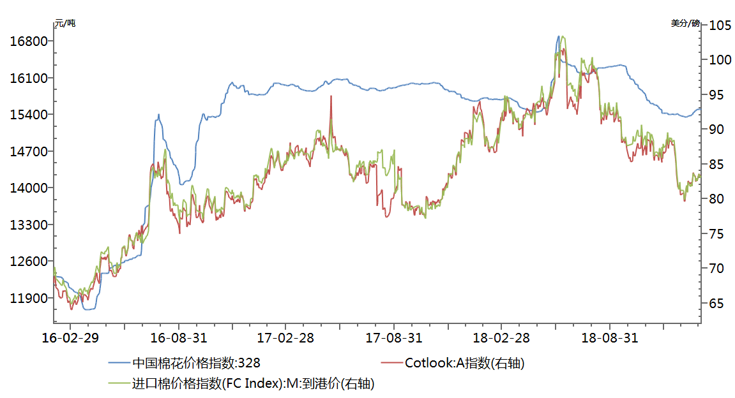
数据来源：和合期货 WIND
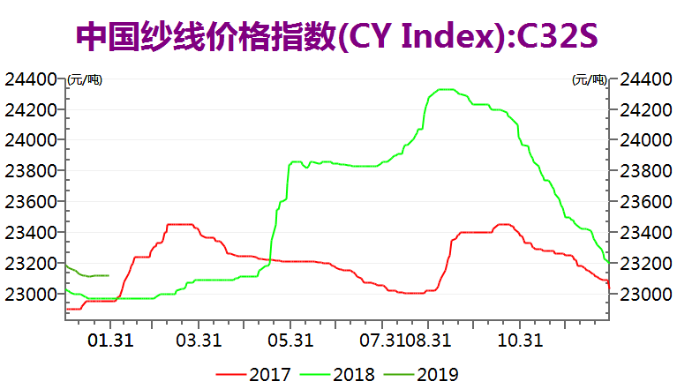
数据来源：和合期货 WIND

储备棉轮出
2017/2018年度储备棉轮出第二十九周（9月25-31日）标准级销售底价为15697元/吨，较上周下调237元/吨。
9月30日，中国储备棉管理有限公司计划挂牌出库销售储备棉3万吨，实际成交0.98万吨，成交率33%，成交均价14674元/吨，下跌169元/吨，折3128价格15853元/吨，下跌281元/吨。
截至9月30日，累计计划出库431万吨，累计出库成交250.6万吨，成交率为58%；成交最高价17700元/吨，最低价12700元/吨。
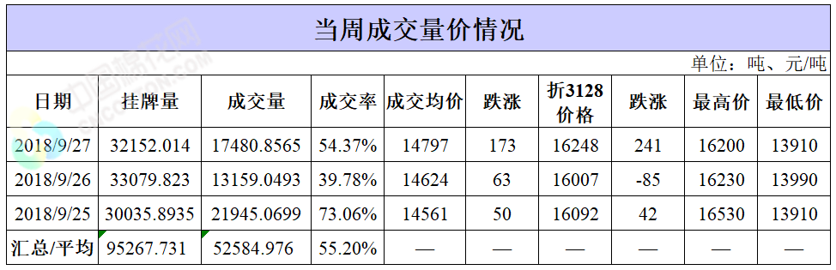
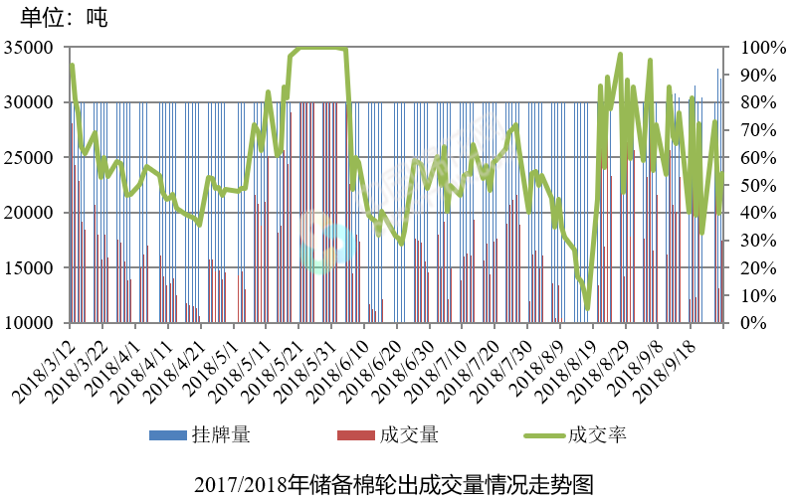

中国棉花主产区天气
天气情况：1月，新疆棉区大部气温偏低、降水偏多，可能出现阶段性低温阴雨天气，不利棉花出疆。黄河流域和长江流域棉区大部气温正常、降水接近常年同期或偏少。

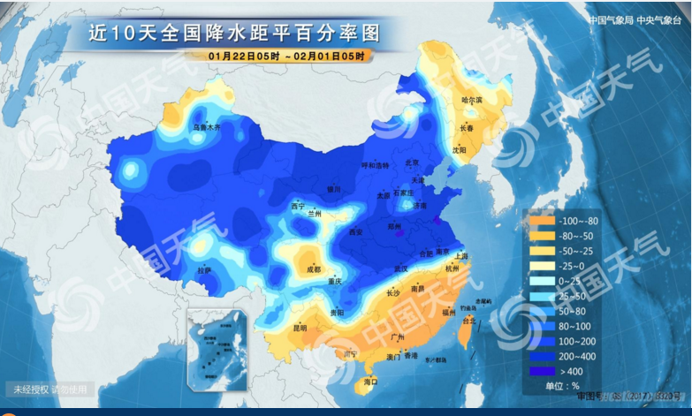
数据来源：和合期货

棉花期货

ICE期棉主力合约
洲际交易所(ICE)纽约期棉周洲际交易所(ICE)期棉周四基本持平，市场关注全球最大棉花出口国美国与最大棉花消费国中国贸易谈判的进展。交投最活跃的3月期棉合约收高0.04美分，或0.03%，报每磅74.4美分。市期货市场总成交量增加11407手，至37472手。数据显示，前一交易日持仓量下降119手，至23.3万手。
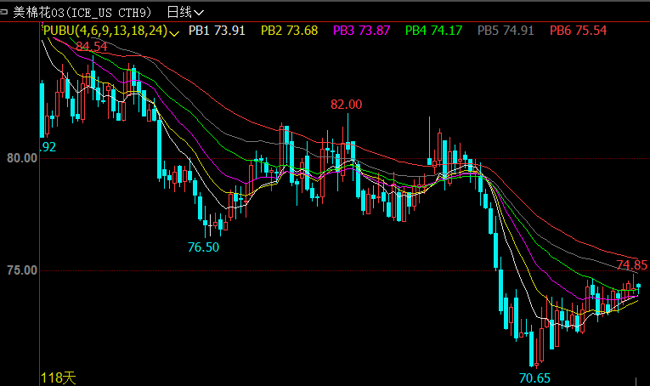
数据来源：和合期货 文华财经

郑棉主力合约
当月（1月2日-2月1日）2月1日主力合约收盘价15105元/吨，开盘价15075元/吨，全天高价15165元/吨，最低价4980元/吨，上涨15元/吨，幅度0.1%。2月1日郑棉主力合约成交量10.5万手，减少1.10万手；持仓量29.2万手，增加3322手。
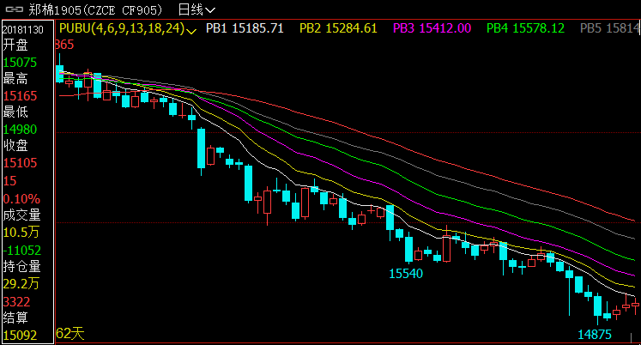
数据来源：和合期货 文华财经
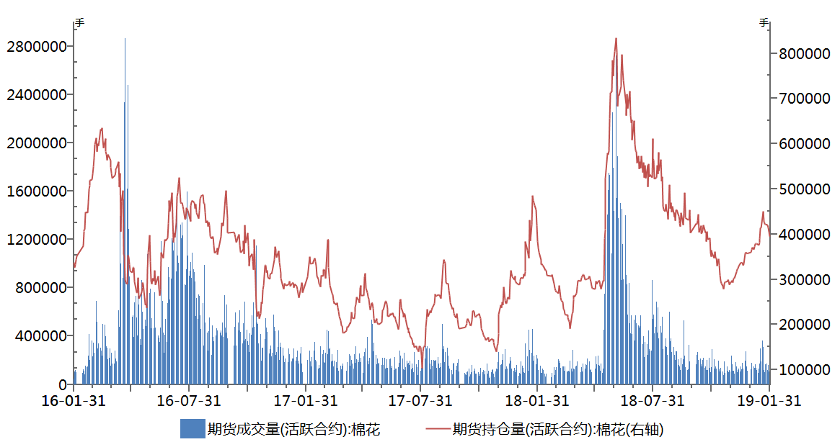
数据来源：和合期货 WIND

仓单数量及有效预报
当月（1月2日-2月1日）仓单加有效预报折现货约50多万吨，持续在历史高位，并且屡创新高。2月1日郑棉仓单预报：仓单数量9045张，有效预报2354张，合计11399张，较上周五增加166张。
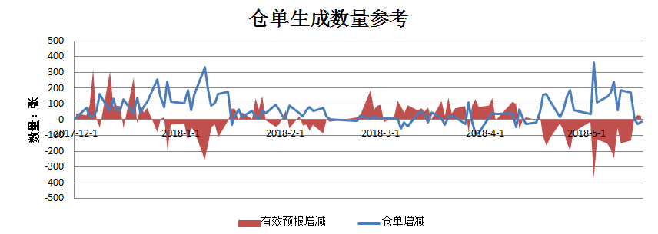
数据来源：和合期货 WIND

美棉数据报告
美国农业部发布的美国棉花生产报告显示，美国农业部11月27日发布的美国棉花生产报告显示，截至2018年11月25日，美国棉花收获进度70%，较前周增加11个百分点，较上年同期减少8个百分点，较过去五年平均水平减少7个百分点。
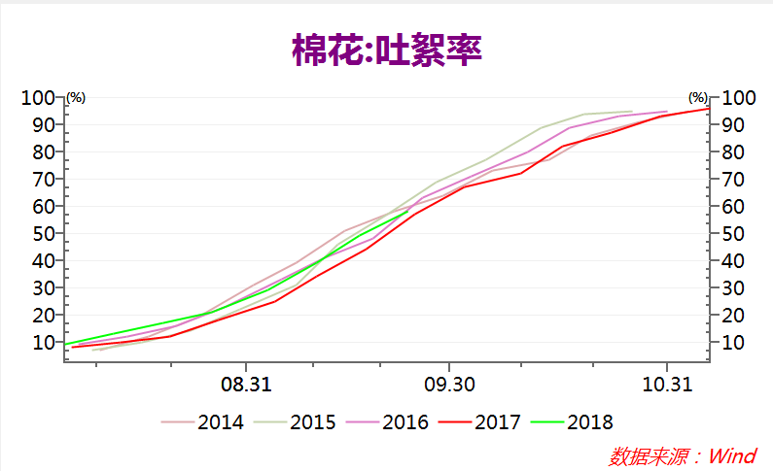
数据来源：和合期货 WIND
根据美国农业部的统计，美国农业部报告显示，2018年12月14-20日，2018/19年度美棉出口净签约量为8.46万吨，较前周和前四周平均值大幅增长，创年度新高。美国2019/2020年度棉花净出口销售量为907吨，2018/19年度美国棉花装运量为4.7万吨，较前周增长34%，较前四周平均值增长40%。2018/19年度皮马棉净签约量为1769吨，较前周减少18%，较前四周平均值减少51%。皮马棉装运量为3334吨，较前周增长44%，较前四周平均值增长23%。
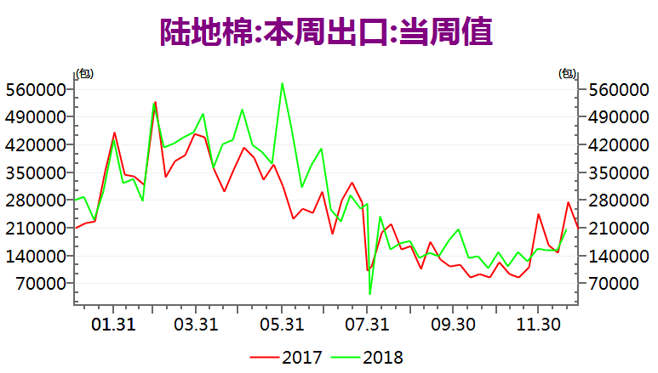数据来源：和合期货 WIND

行情研判
1、短期内国际棉价或维持振荡格局。
特朗普签署临时支出法案，美国政府将重新开门三周至2月15日，以及下周中美再次磋商，短期提振市场，不过近期孟晚舟事件使中美关系再度紧张，加上假如美国国会与特朗普之间未能在三周内达成进一步的协议，美国政府可能再陷入停摆，未来市场仍存不确定性风险，基本面方面，近期澳大利亚棉区极其高温，供水紧张导致棉桃脱落，单产下降，下年度澳棉供应减少将是大概率。近两个月，为了保证棉花供应，不仅巴基斯坦宣布于2019年2月1日至6月30日将对允许棉花免税进口，乌兹别克斯坦也将从2020年停止棉花出口，印度市场也担心产量下降政府出台政策限制棉花出口，一些印度厂商提前向中国、巴基斯坦、孟加拉国等消费国装船、发运。近期中国港口澳棉、高等级西非棉和少量美棉销售相对活跃，印度棉和巴西棉因质差价高鲜有问津。国际棉纱市场由于受中国春节影响，需求受到抑制，各国棉纱短期需依靠其国内市场。短期内国际棉价预计维持振荡格局，下周开始专注美国政府重新开门后，美国各项数据的公布。
2、春节前国内棉价或趋于平稳。
2018年12月纺织品服装出口额呈现双降局面，国内限额以上服装鞋帽、针纺织品类零售额同比放缓2.3个百分点，2018年四季度纺织产能利用率下降至77.4%，第一至三季度产能利用率分别为80.7%、81.3%、79.9%，行业运行存在压力，随着央行降准、减税降费等宏观政策的实施，利于企业渡过难关。基本面上，据国家棉花市场监测系统数据显示，截至2019年1月25日，全国新棉累计加工573万吨（总产按607.5万吨测算），累计销售皮棉210万吨，同比减少37万吨，较过去四年均值减少50万吨，郑棉仓单从9月初的45万吨增加至65万吨，周内增加2.8万吨，是上年同期的3.2倍，其中陈棉仓单10.9万吨（占比16.6%），去年同期陈棉仅占7.3%，大量仓单施压现货市场，郑棉价格上涨未带动现货市场同步上涨；随着年关将至，物流逐渐停运，下游纺企春节前原料补库基本结束，棉纱小量清货，部分纯棉布市场停滞，企业相继进入放假阶段，主要以回款为主。预计春节前国内棉价趋于平稳为，市场关注点转向国际市场，寄希望于春节后行情。

后期需关注的市场热点
1、中美贸易谈判进展情况
中美贸易问题副部长级磋商于1月9日结束。从中美双方表现出来的态度和各媒体预期来看，改善非关税壁垒，打破僵局避免关税大战，对中美两国来说符合双方利益。有消息称中国可能增加对美农产品进口，从而为美棉出口中国带来一线希望，但双方在贸易结构问题上仍有很大分歧，下一步动向需密切关注。
2、国内宏观调控政策动向
近日，中国人民银行宣布在2019年1月15日和1月25日分别下调金融机构存款准备金率0.5个百分点。这是在2018年实施四次降准后的又一次降准。2018年以来，降准产生的资金净投放量累计达31000亿元。中国是否会进一步降准以及资金净投放量对商品期货市场的影响都需要密切关注。此外，2019储备棉轮换政策尚未公布，其动向也需密切关注。
3、国内棉花种植面积变化
国家统计局公布最近公布的数据显示，2018年全国棉花产量609.6万吨，同比增加44.4万吨，其中新疆棉花产量511.1万吨，同比增加54.5万吨。国家统计局大幅调增新疆棉花产量或将增加2019年新疆目标价格补贴额度。此外，2019年以后新疆目标价格政策面临调整。鉴于以上两个因素，预计2019年新疆棉花种植面积可能较2018年大幅增加。国家棉花市场监测系统调查数据显示，2019年国内棉花意向种植面积4930.9万亩，同比增幅为0.6%，其中新疆棉花种植面积为3572.8万亩，同比增幅为3.3%。由于这个调查是在统计局调增新疆棉花产量之前进行的，预计国内棉花意向种植面积进一步增加的可能性较大，需密切关注。

交易策略建议
郑棉1905合约保持观望。

风险揭示：您应当客观评估自身财务状况、交易经验，确定自身的风险偏好、风险承受能力和服务需求，自行决定是否采纳期货公司提供的报告中所给出的建议。您应当充分了解期货市场变化的不确定性和投资风险，任何有关期货行情的预测都可能与实际情况有差异，若您据此入市操作，您需要自行承担由此带来的风险和损失。
免责声明：本报告的信息均来源于公开资料，本公司对这些信息的准确性和完整性不作任何保证，文中的观点、结论和建议仅供参考，不代表作者对价格涨跌或市场走势的确定性判断，投资者据此做出的任何投资决策与本公司和作者无关。
本报告所载的资料、意见及推测仅反映本公司于发布日的判断，在不同时期，本公司可发出与本报告所载资料、意见及推测不一致的报告，投资者应当自行关注相应的更新或修改。

和合期货投询部
联系电话：0351-7342558
公司网址：http://www.hhqh.com.cn

和合期货有限公司经营范围包括：商品期货经纪业务、金融期货经纪业务、期货投资咨询业务、公开募集证券投资基金销售业务。

